LAPORAN PRAKTIKUM
PEKAN 04
MATA KULIAH PEMPROGRAMAN WEB

Oleh:
Kelas: D4SIKC-49-04

Anggota:

707012500049 | SARAH SAKIRAH

PROGRAM STUDI S.Ter SISTEM INFORMASI KOTA CERDAS
FAKULTAS ILMU TERAPAN
UNIVERSITAS TELKOM
BANDUNG
2026

Tujuan Praktikum
Tujuan dari praktikum ini adalah:
- Memahami cara menghubungkan PHP dengan database MySQL
- Mampu membuat form input menggunakan HTML
- Mampu mengirim data dari form ke database menggunakan metode POST
- Memahami konsep dasar CRUD (Create dan Read)
- Mampu membuat sistem sederhana berbasis web
Alat dan Bahan
Alat dan bahan yang digunakan dalam praktikum ini adalah:
- XAMPP (Apache dan MySQL)
- phpMyAdmin
- Visual Studio Code
- Browser (Google Chrome)
- Bahasa pemrograman HTML, CSS, dan PHP
Langkah-Langkah Praktikum
- Membuka xampp lalu aktifkan apache dengan mysql setelah itu klik admin sehingga berada di room php myadmin
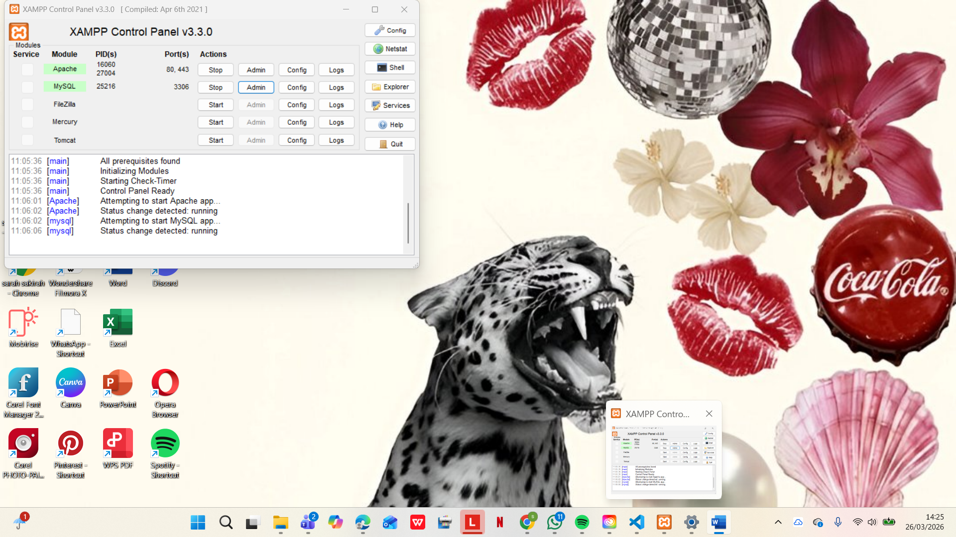
- Setelah di room phpMyAdmin kelik new dan ketik judul contonya “inkluskill untup menyimpan seluruh data, lanjut menekan tombol Create, sehingga database berhasil dibuat dan langsung muncul pada daftar database di sebelah kiri.

- Masuk pada menu sql agar lebih praktis dan di dalam nya ada :

  - CREATE TABLE users (
id INT AUTO_INCREMENT PRIMARY KEY,
name VARCHAR(100),
email VARCHAR(100),
password VARCHAR(100),
role VARCHAR(50)
);

  - CREATE TABLE data (
id INT AUTO_INCREMENT PRIMARY KEY,
judul VARCHAR(100),
deskripsi TEXT
);

  - Creante Tabel anak(
id INT AUTO_INCREMENT PRIMARY KEY
nama_anak VARCHAR(100)
kategori VARCHAR(100)

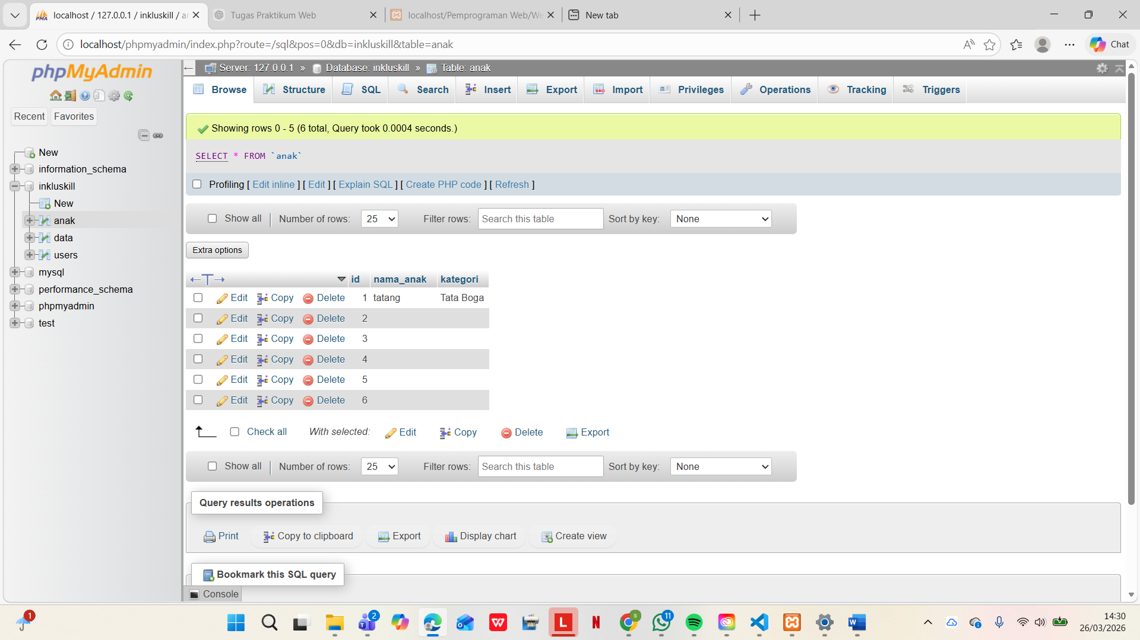

  - Membuat file koneksi database (koneksi.php)
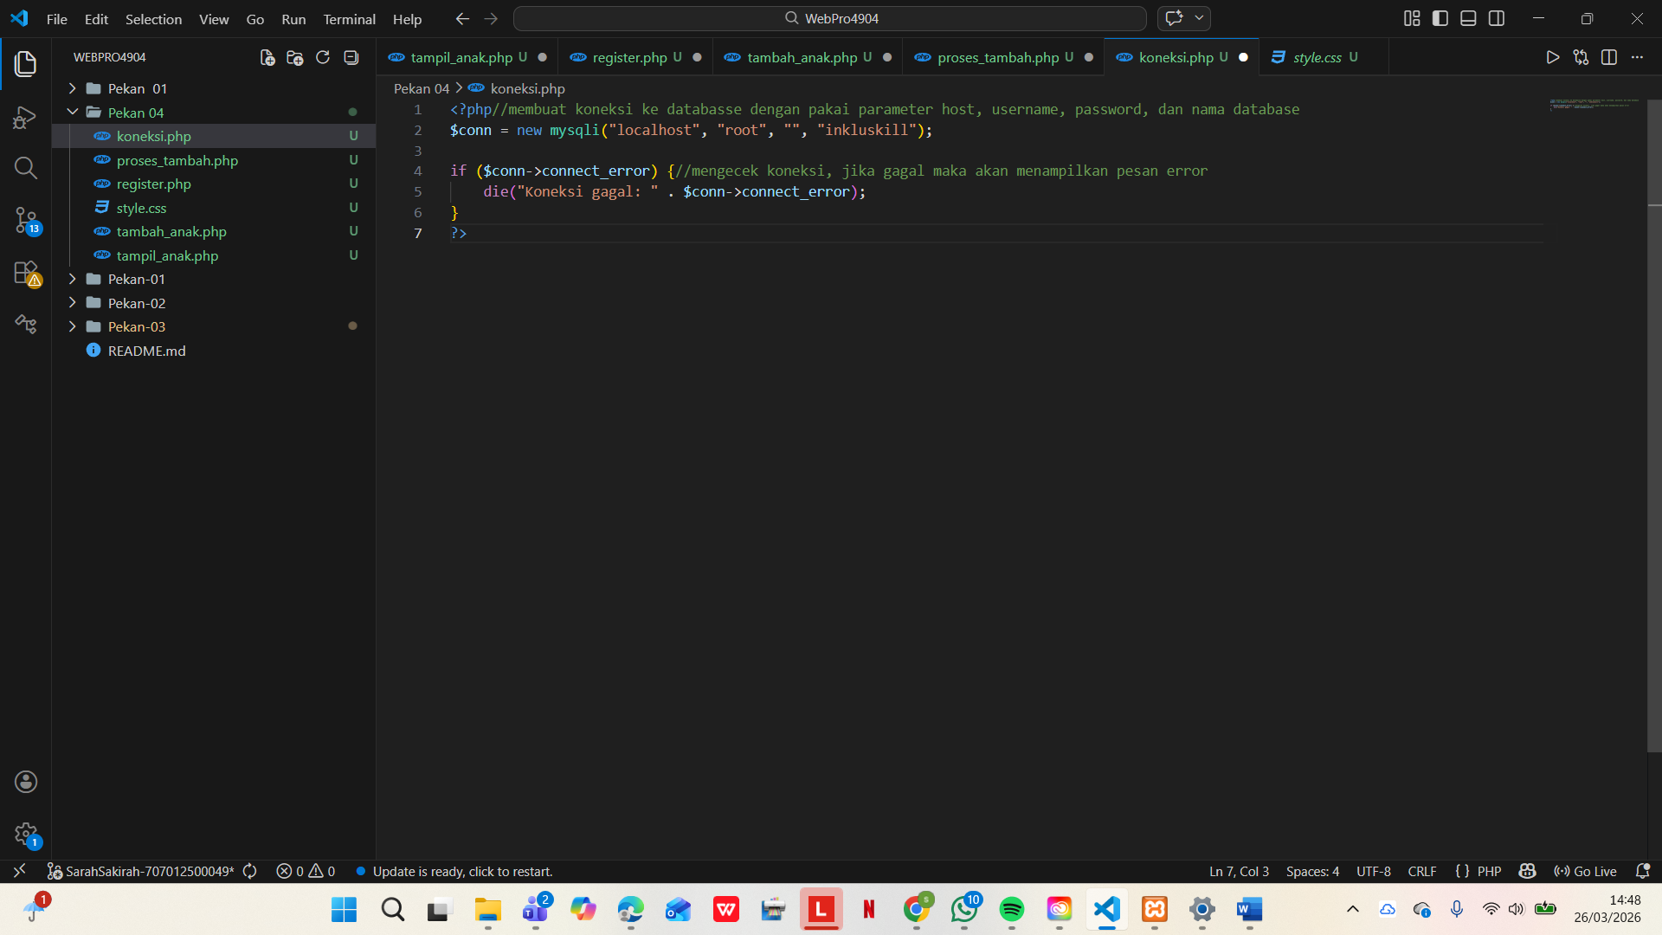

  - Membuat form register menggunakan HTML
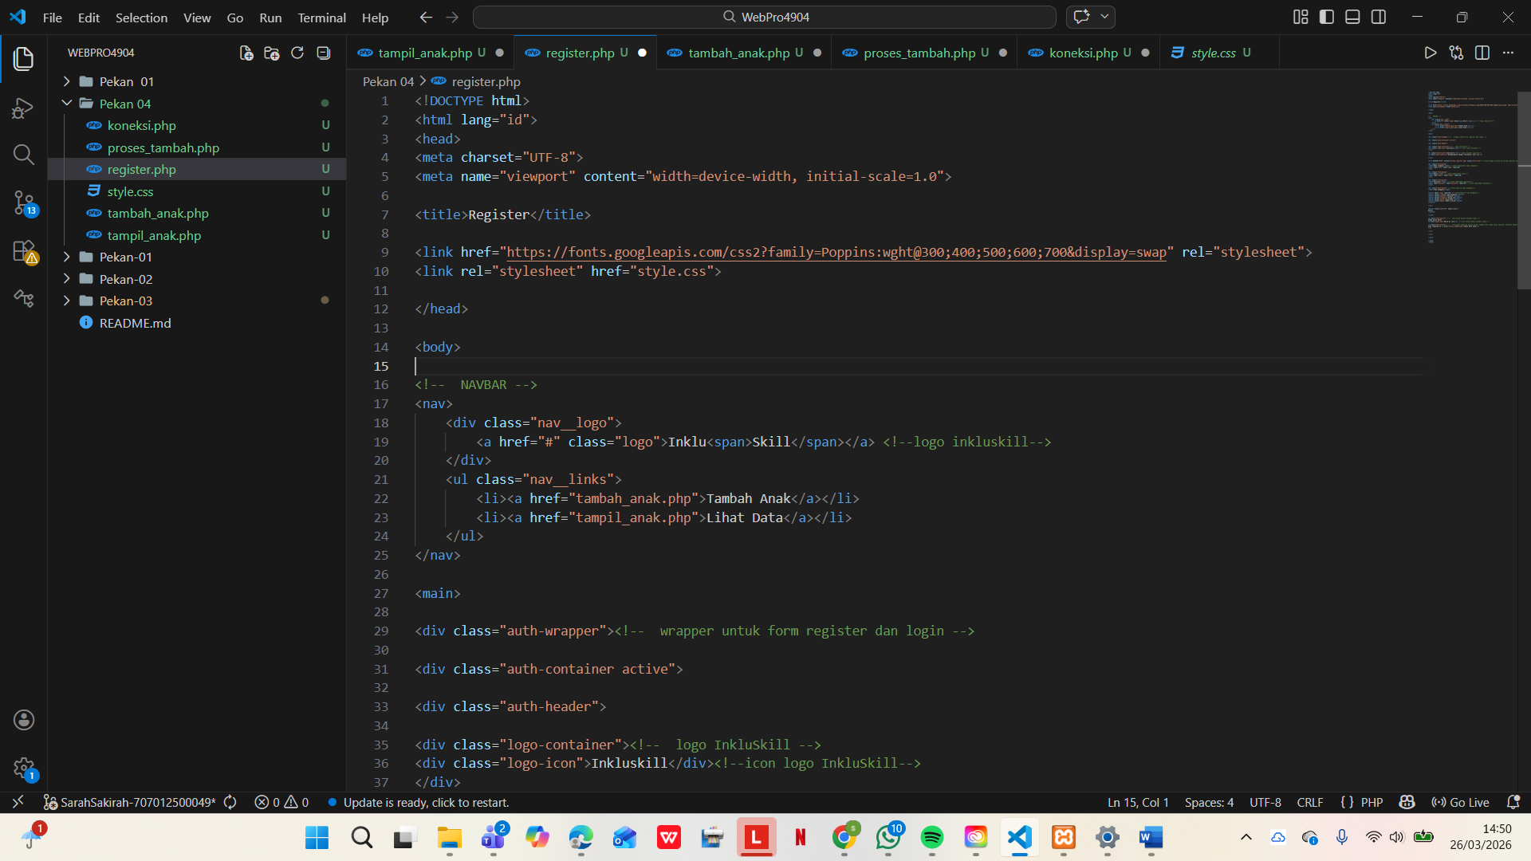
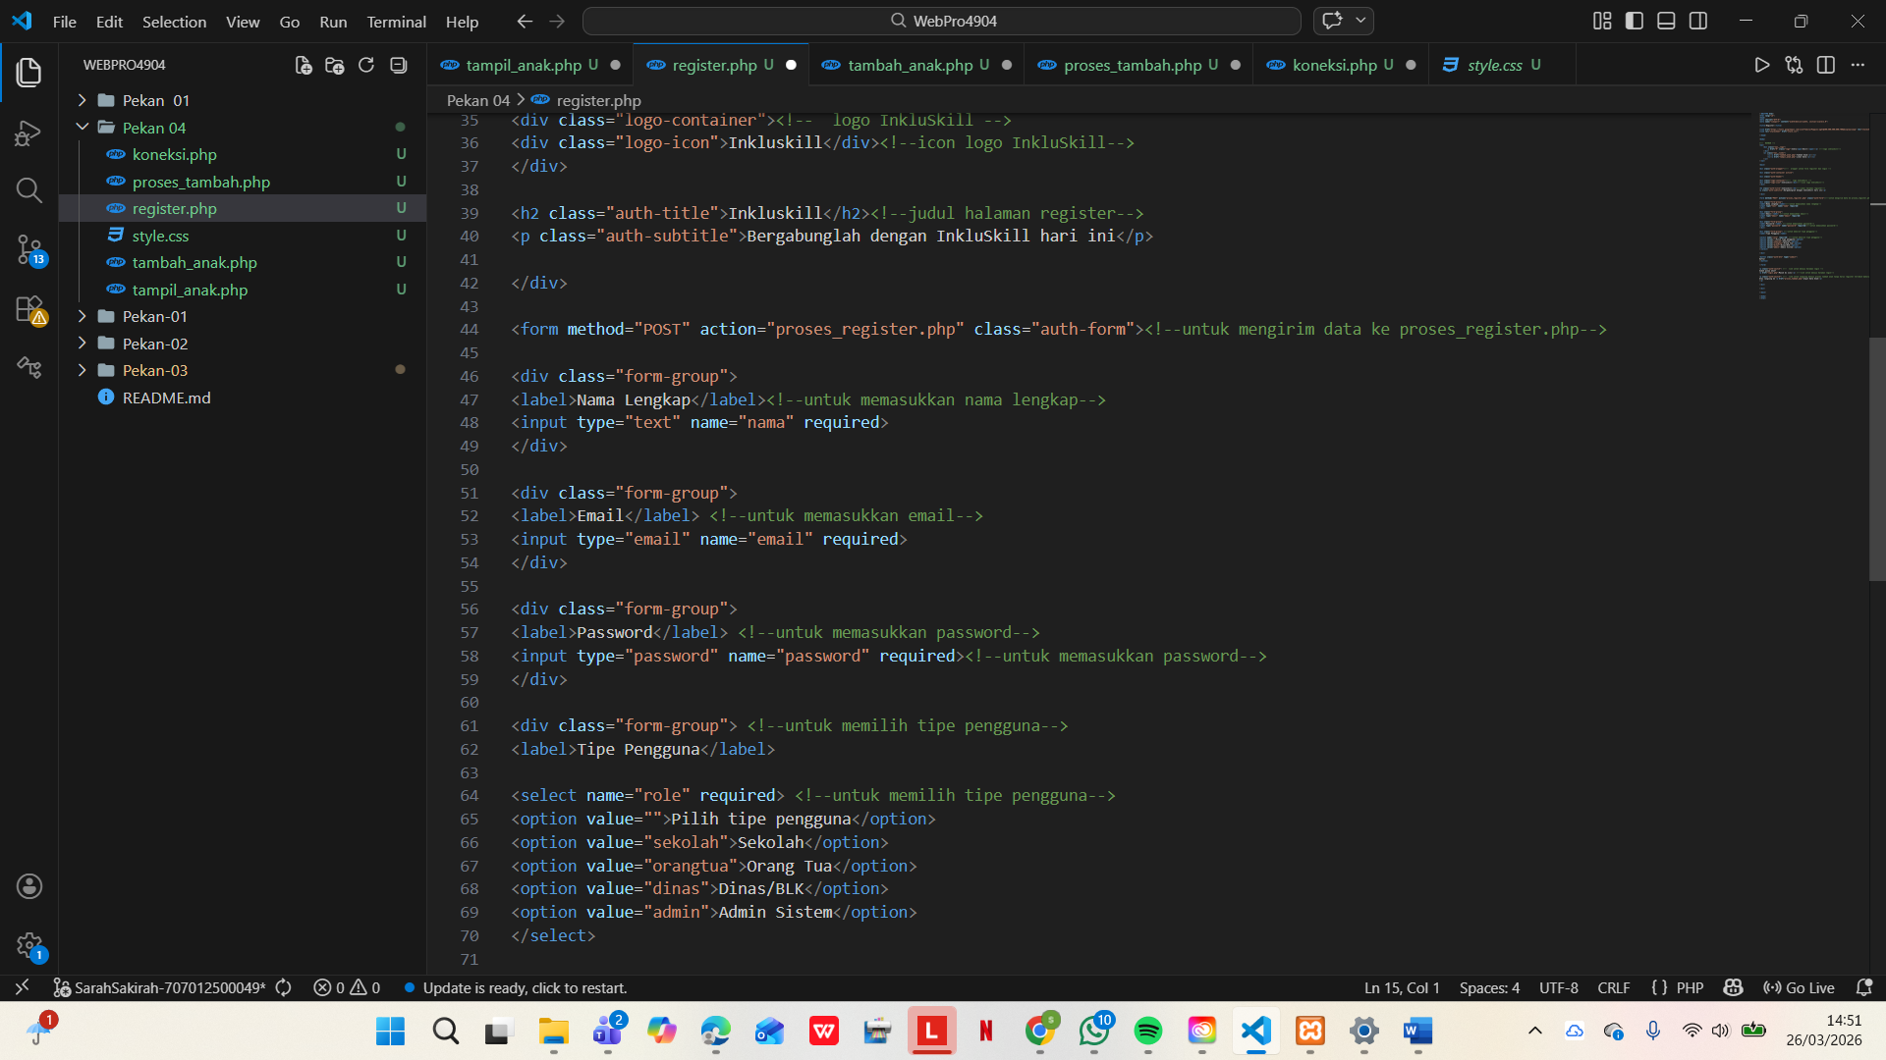
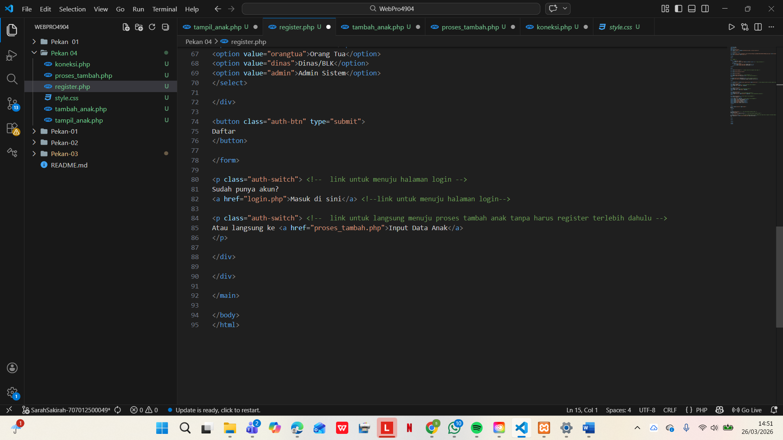

  - Membuat proses register (proses_register.php)
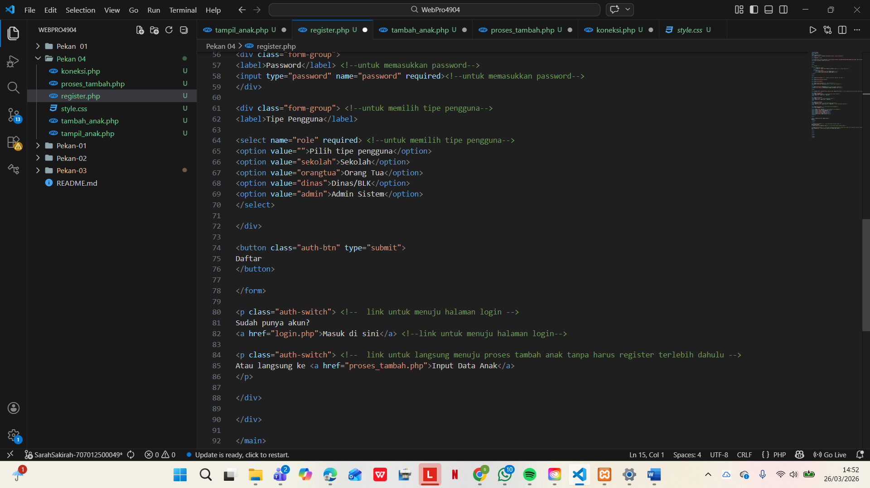

  - Membuat form tambah data anak (tambah_anak.php)
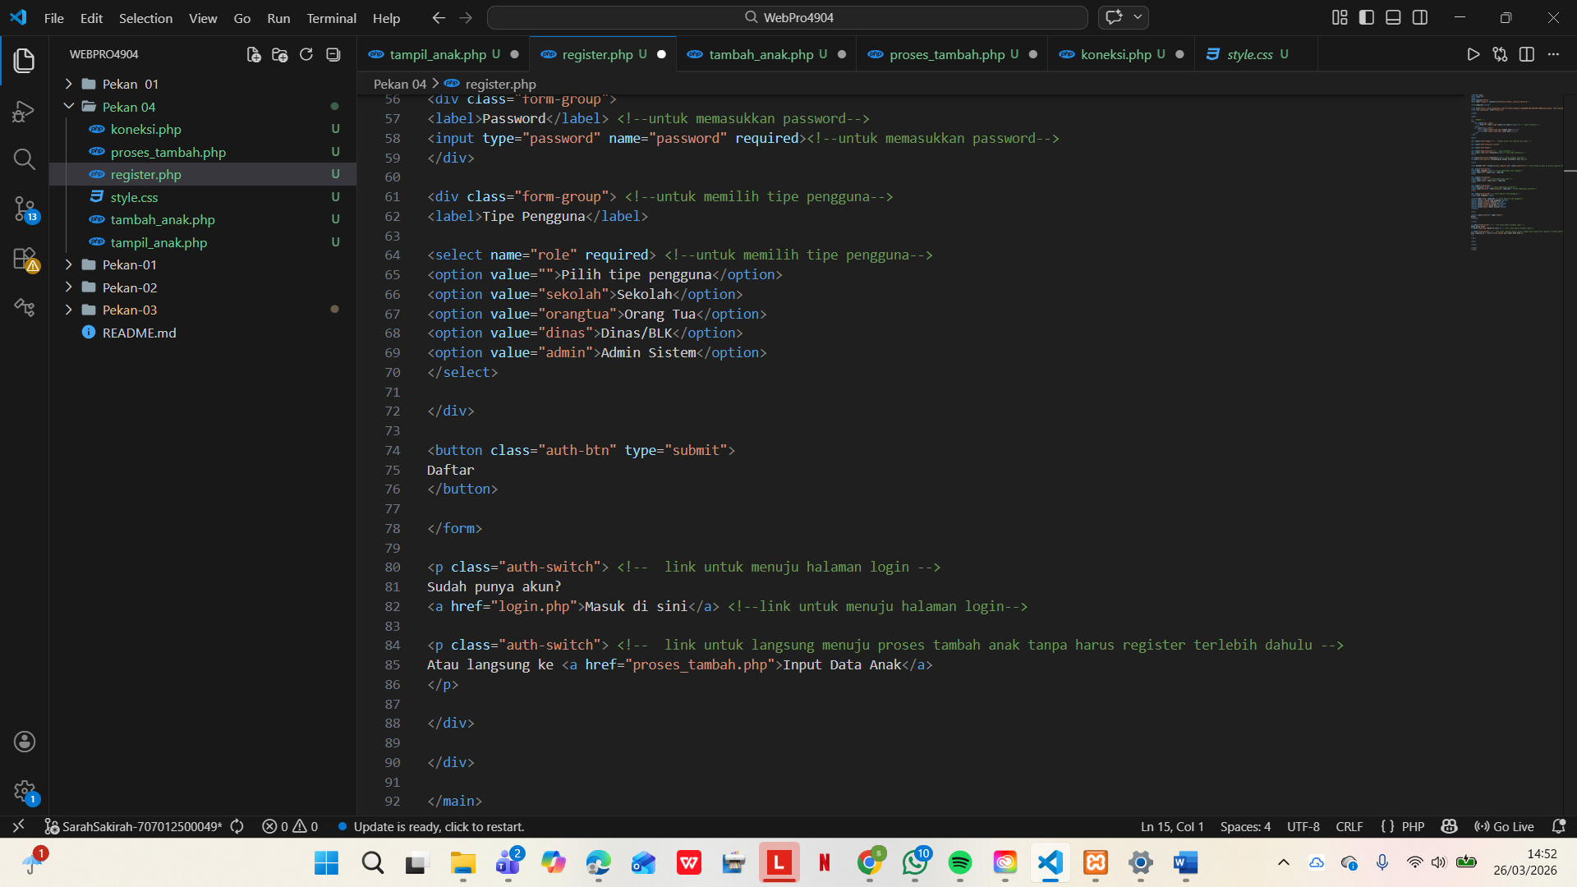

  - Membuat proses tambah data (proses_tambah.php)
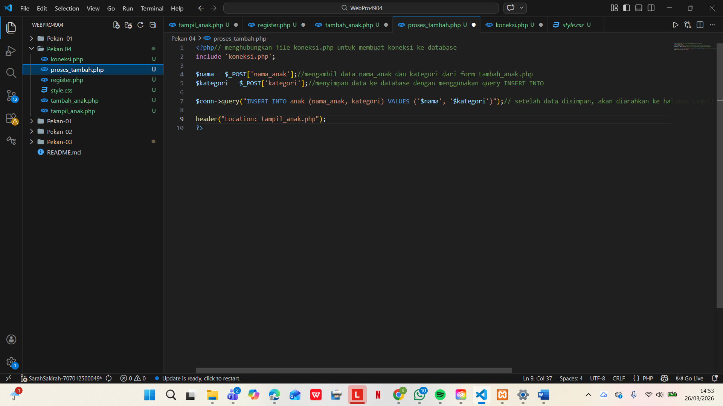

Hasilnya :
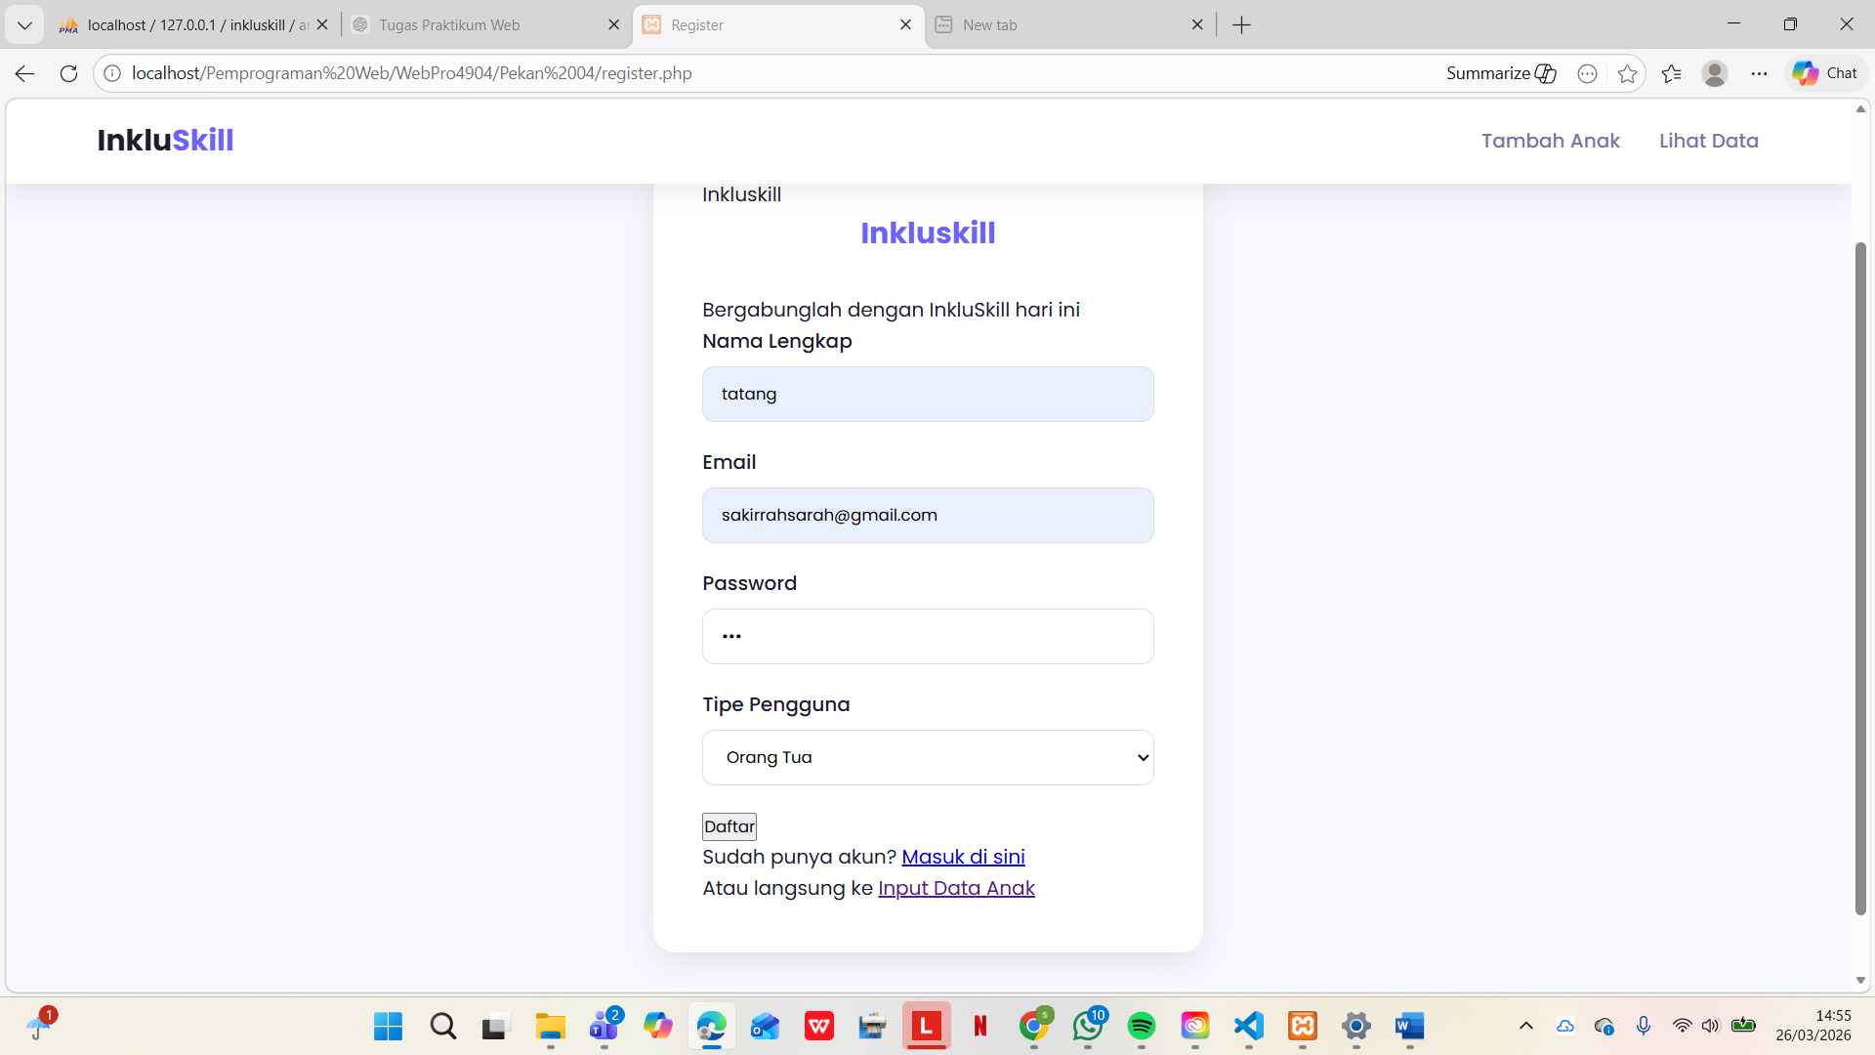

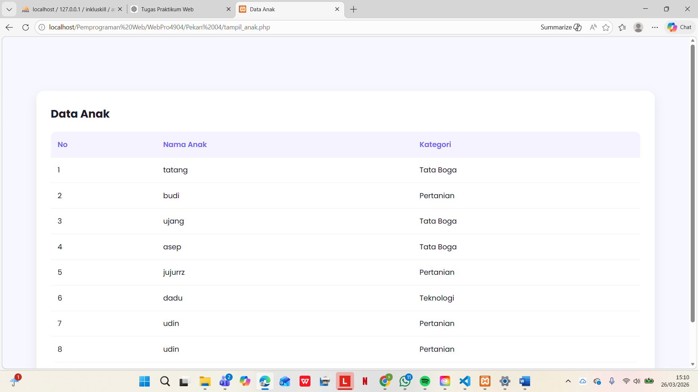
Dan langsung otomatis langsung tersimpan
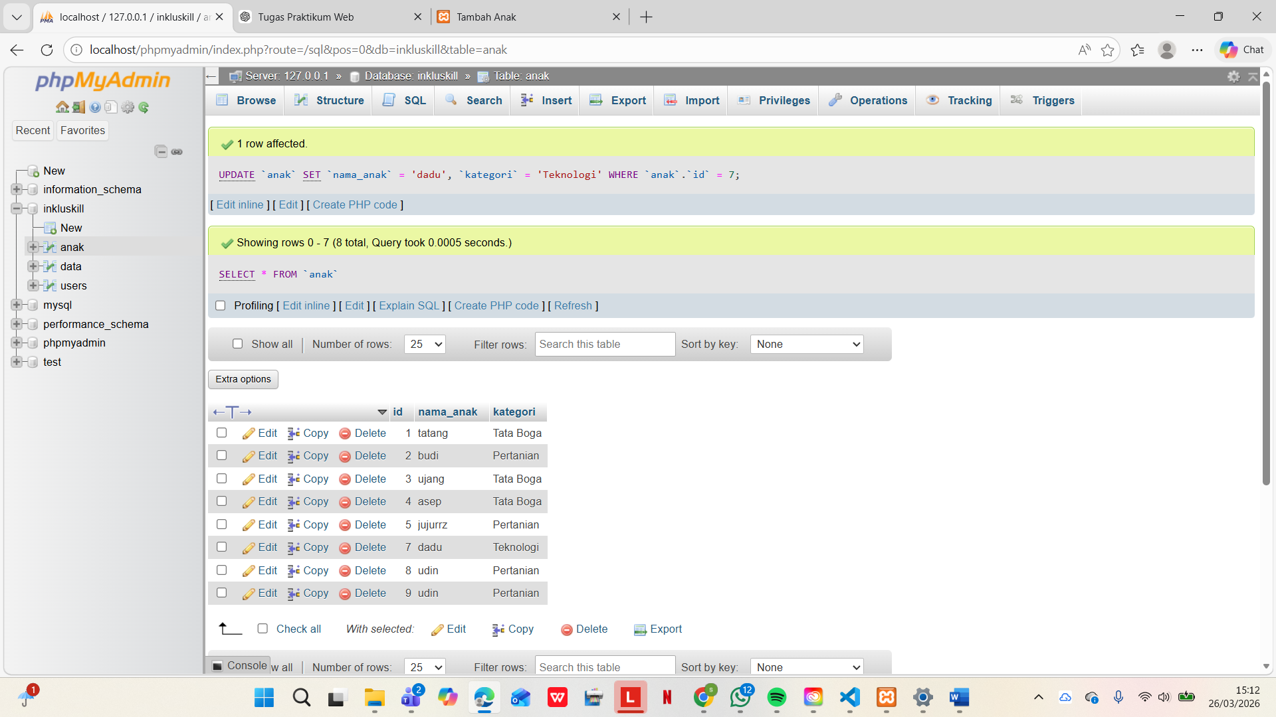
Kesimpulan
Berdasarkan praktikum yang telah dilakukan, dapat disimpulkan bahwa:
- PHP dapat digunakan untuk menghubungkan aplikasi web dengan database MySQL
- Data dari form HTML dapat diproses dan disimpan ke database
- Konsep CRUD dapat diterapkan dalam pembuatan aplikasi sederhana
- Sistem yang dibuat sudah berjalan dengan baik sesuai tujuan praktikum

